Matemàtiques

Paula Mercadal Dotor
3ESO C
Matemàtiques GRUP 1 – 2n trim.
Enrique Martinell

Aproximació de PI pel mètode d’Arquímedes

El mètode que reproduïm aquí és el que va utilitzar Arquímedes i consistia en circumscriure i inscriure polígons regulars de n-costats en circumferències i calcular el perímetre dels polígons (mètode de exhausió).

Arquímedes va començar amb hexàgons i després va anar duplicant el nombre de costats fins arribar a construir un polígon de 96 costats.

Nosaltres utilitzarem el GeoGebra per aconseguir trobar un nombre aproximat de pi fixant-nos amb el mètode d’Arquímedes.

Què hauríem de saber?

Un polígon inscrit en una circumferència és un polígon que té tots els vèrtexs situats a la circumferència. Un polígon circumscrit en una circumferència tots els seus costats són tangents a la circumferència.

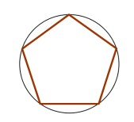 | 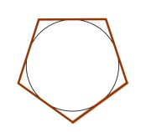
Polígon inscrit | Polígon circumscrit

L'angle format per dos radis consecutius d'un polígon regular l'anomenem angle central del polígon.

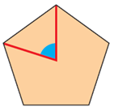

Completa la taula

Nombre de costats del polígon inscrit | Angle central
3 costats | 360º / 3 costats = 120º
4 costats | 360º / 4 costats = 90º
5 costats | 360º / 5 costats = 72º
6 costats | 360º / 6 costats = 60º
7 costats | 360º / 7 costats = 51,42º
…
N costats | 360º / N costats = Xº

Donat que l’angle central és l'angle format per dos radis consecutius d'un polígon regular, per tant tots els angles seran iguals, trobem la mesura de l’angle central dividint els 360º per el número de costats del polígon. Doncs, sempre ho calcularem de la següent manera: 360º / N costats = Xº

Construcció en Geogebra
http://matematiques.annaravell.cat/pi.html

El GeoGebra de la construcció que vàrem estar treballant a classe, l’he penjat al meu weebly. ( pdpmercadal.weebly.com)

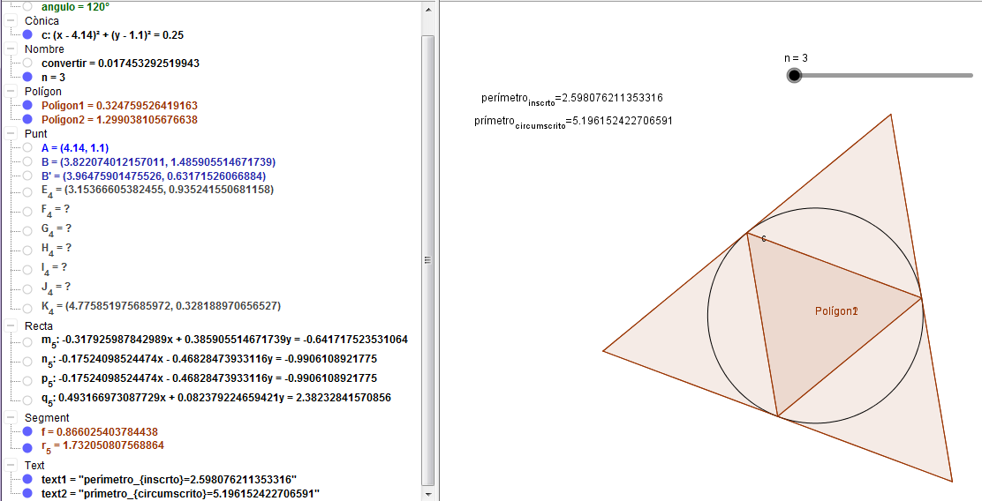

Anàlisi de les dades

Error d'aproximació

Per a poder definir l’error absolut i el relatiu, abans haurem de conèixer el significat d’error d’aproximació”. És el següent:

L'error d'aproximació en alguna dada és la discrepància entre un valor exacte i una aproximació a aquest. L'error es pot donar a causa de dos factors:

- La mesura de les dades no és precisa, a causa dels instruments emprats.
- S'usen aproximacions en comptes de dades reals (per exemple, 3,14 en comptes de π).

Defineix l’error absolut d’una aproximació
L'error absolut és el valor absolut de la diferència entre el valor exacte i la seva aproximació.

Defineix l’error relatiu
L'error relatiu és l'error absolut dividit per la magnitud del valor exacte. El percentatge d'error és equivalent a l'error relatiu expressat en tant per cent.

Exemple:
Per exemple, si es pren el valor exacte de 50 i la seva aproximació de 49,9, llavors es té un error absolut de 0,1 i un error relatiu de 0,1/50 = 0,002.

- Definicions trobades a :
https://ca.wikipedia.org/wiki/Error_d'aproximaci%C3%B3

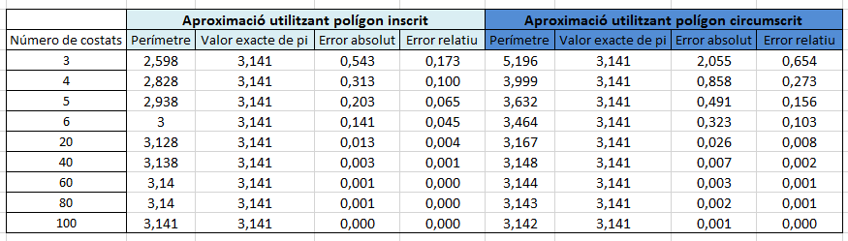

Costats | Interval que conté pi
3 | [2.598 – 5.196]
4 | [2.828 – 3.999]
5 | [2.938 – 3.632]
6 | [3 – 3.464]

Aproximació més bona
Un cop completada la taula d’excel, he pogut veure que l’aproximació més bona es la que fa servir els polígons inscrits. És així perquè, un cop calculats els errors absoluts de tots el polígons analitzats, podem comparar els errors absoluts de l’aproximació dels polígons inscrits amb la dels circumscrits, veiem que l’error absolut dels inscrits es sempre inferior al dels circumscrits i per tant sempre serà sempre més proper al valor exacte de pi.
Costats | Interval que conté pi
20 | [3.128 – 3.167]
40 | [3.138 – 3.148]
60 | [3.14 – 3.144]
80 | [3.14 – 3.143]
100 | [3.141 – 3.142]

Evolució de l’aproximació
Contra més costats té el polígon, la suma de les longituds dels seus costats, s’apropa més a la longitud (perímetre) de la circumferència.
Per tant, com bé podem observar en el quadre de dades, el marge d’error absolut és cada vegada més petit.

Evolució de l’error relatiu
A mesura que augmentem el número de costats del polígon, l’error relatiu es va reduint.
En el quadre d’abans ho podem apreciar molt bé.

El nombre pi al llarg de la història
Eix cronològic on es mostren les diferents aproximacions de pi que s’han utilitzat al llarg de la història.
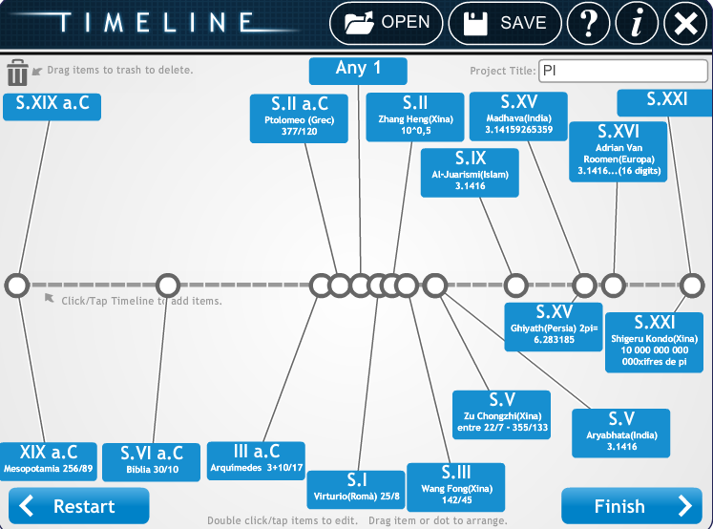
Per a fer l’eix cronològic anterior, ens vam basar en les dades que vàrem trobar en les taules de més a baix.
( http://es.wikipedia.org/wiki/N%C3%BAmero_%CF%80 .)

Què és el nº pi ?

El nombre pi , representat per la lletra grega π , equival a la constant que relaciona el perímetre o longitud d'una circumferència amb el seu diàmetre . Es tracta d'un valor amb un infinit nombre de decimals, la seqüència comença de la següent manera: 3,1415926535897932384626433832795028841 ...

Quin tipus de nombre és?
Arrodonit a 3,1416 , pi és un nombre irracional -no pot representar-se de forma fraccional- Ja que les seves xifres decimals són infinites i no periòdiques.

Dades tretes de: http://www.saberia.com/2010/03/que-es-el-numero-pi/

Taula extreta de wikipedia: http://es.wikipedia.org/wiki/N%C3%BAmero_%CF%80 .
Año |  | Matemático o documento |  | Cultura | Aproximación |  | Error  (en partes por millón)
~1900 a. C. |  | Papiro de Ahmes |  | Egipcia | 2⁸/3⁴ ~ 3,1605 |  | 6016 ppm
~1600 a. C. |  | Tablilla de Susa |  | Babilónica | 25/8 = 3,125 |  | 5282 ppm
~600 a. C. |  | La Biblia (Reyes I, 7,23) |  | Judía | 3 |  | 45 070 ppm
~500 a. C. |  | Bandhayana |  | India | 3,09 |  | 16 422 ppm
~250 a. C. |  | Arquímedes de Siracusa |  | Griega | entre 3 10/71 y 3 1/7  empleó 211875/67441 ~ 3,14163 |  | <402 ppm  13,45 ppm
~150 |  | Claudio Ptolomeo |  | Greco-egipcia | 377/120 = 3,141666... |  | 23,56 ppm
263 |  | Liu Hui |  | China | 3,14159 |  | 0,84 ppm
263 |  | Wang Fan |  | China | 157/50 = 3,14 |  | 507 ppm
~300 |  | Chang Hong |  | China | 10^{1/2} ~ 3,1623 |  | 6584 ppm
~500 |  | Zu Chongzhi |  | China | entre 3,1415926 y 3,1415929  empleó 355/113 ~ 3,1415929 |  | <0,078 ppm  0,085 ppm
~500 |  | Aryabhata |  | India | 3,1416 |  | 2,34 ppm
~600 |  | Brahmagupta |  | India | 10^{1/2} ~ 3,1623 |  | 6584 ppm
~800 |  | Al-Juarismi |  | Persa | 3,1416 |  | 2,34 ppm
1220 |  | Fibonacci |  | Italiana | 3,141818 |  | 72,73 ppm
1400 |  | Madhava |  | India | 3,14159265359 |  | 0,085 ppm
1424 |  | Al-Kashi |  | Persa | 2π = 6,2831853071795865 |  | 0,1 ppm
Año | Descubridor |  | Ordenador utilizado |  |  | Número de cifras decimales
1949 | G.W. Reitwiesner y otros¹⁴ |  | ENIAC |  |  | 2037
1954 |  |  | NORAC |  |  | 3092
1959 | Guilloud |  | IBM 704 |  |  | 16 167
1967 |  |  | CDC 6600 |  |  | 500 000
1973 | Guillord y Bouyer¹⁴ |  | CDC 7600 |  |  | 1 001 250
1981 | Miyoshi y Kanada¹⁴ |  | FACOM M-200 |  |  | 2 000 036
1982 | Guilloud |  |  |  |  | 2 000 050
1986 | Bailey |  | CRAY-2 |  |  | 29 360 111
1986 | Kanada y Tamura¹⁴ |  | HITAC S-810/20 |  |  | 67 108 839
1987 | Kanada, Tamura, Kobo y otros |  | NEC SX-2 |  |  | 134 217 700
1988 | Kanada y Tamura |  | Hitachi S-820 |  |  | 201 326 000
1989 | Hermanos Chudnovsky |  | CRAY-2 y IBM-3090/VF |  |  | 480 000 000
1989 | Hermanos Chudnovsky |  | IBM 3090 |  |  | 1 011 196 691
1991 | Hermanos Chudnovsky |  |  |  |  | 2 260 000 000
1994 | Hermanos Chudnovsky |  |  |  |  | 4 044 000 000
1995 | Kanada y Takahashi |  | HITAC S-3800/480 |  |  | 6 442 450 000
1997 | Kanada y Takahashi |  | Hitachi SR2201 |  |  | 51 539 600 000
1999 | Kanada y Takahashi |  | Hitachi SR8000 |  |  | 68 719 470 000
1999 | Kanada y Takahashi |  | Hitachi SR8000 |  |  | 206 158 430 000
2002 | Kanada y otros¹⁴ [3] |  | Hitachi SR8000/MP |  |  | 1 241 100 000 000
2004 |  |  | Hitachi |  |  | 1 351 100 000 000
2009 | Daisuke Takahashi¹⁵ |  | T2K Tsukuba System |  |  | 2 576 980 370 000
2009 | Fabrice Bellard¹⁶ |  | Core i7 CPU, 2.93 GHz; RAM: 6GiB |  |  | 2 699 999 990 000
2010 | Shigeru Kondo |  | 2 x Intel Xeon X5680, 3.33 GHz |  |  | 5 000 000 000 000
2011 | Shigeru Kondo |  |  |  |  | 10 000 000 000 000

Referències

http://matematicaseducativas.blogspot.com.es/2011/03/arquimedes-y-el-numero.html

http://centros5.pntic.mec.es/ies.de.bullas/dp/matema/conocer/arquimedes.htm

http://blocs.xtec.cat/historiamatematica/2008/11/21/problema-48-del-papir-rhind/

http://es.wikipedia.org/wiki/N%C3%BAmero_%CF%80

http://www.microsiervos.com/archivo/ciencia/belleza-numero-pi.html

http://mkweb.bcgsc.ca/pi/art/
Rúbrica

